DE ALBUQUERQUE A LIMA, SE ENCONTRARON ESTOS TRES VUELOS

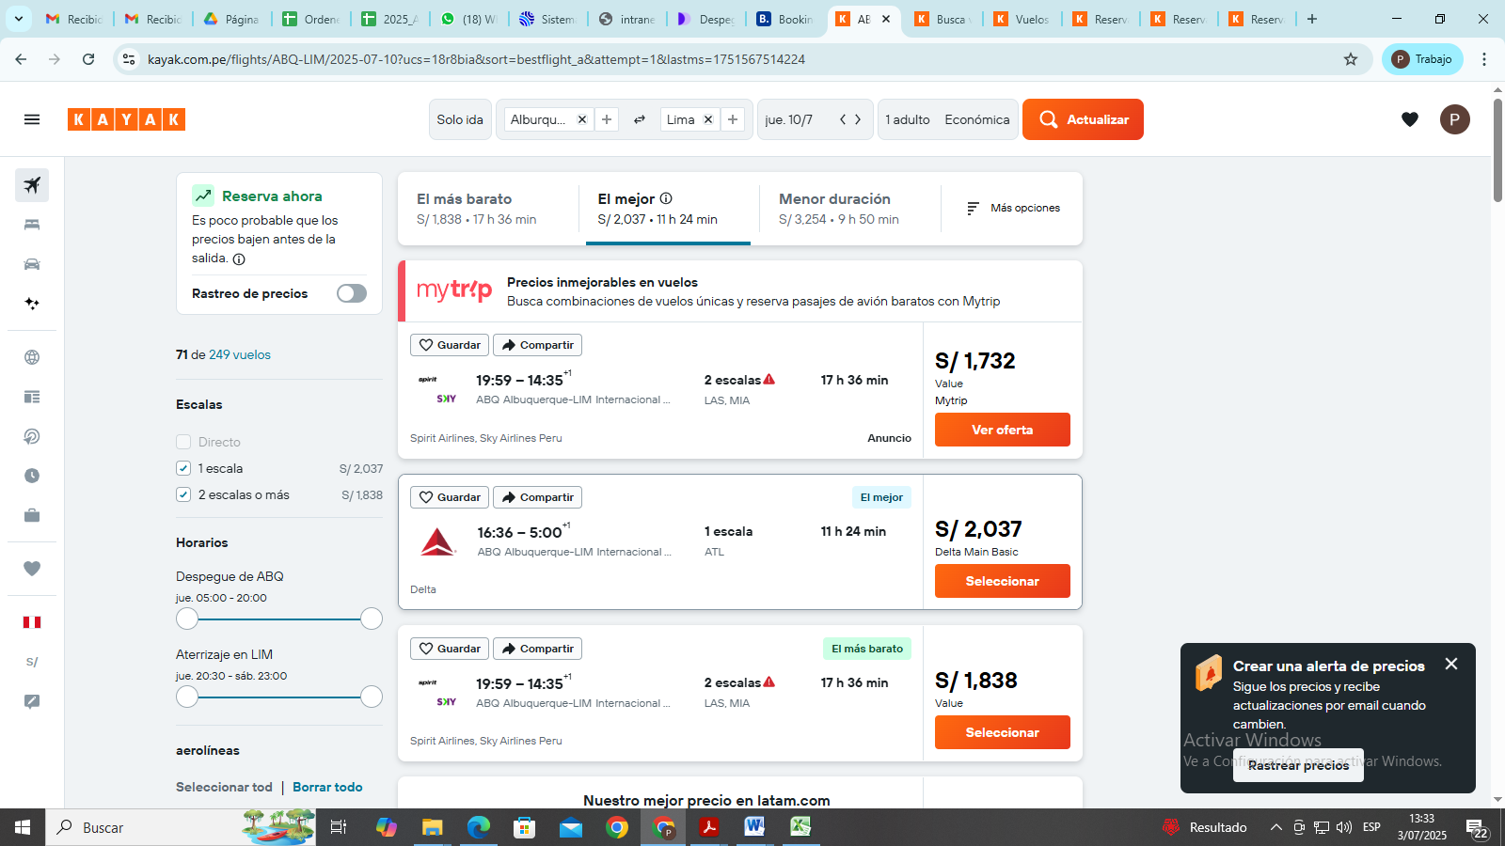

SE ESCOGE EL VUELO CON 1 ESCALA

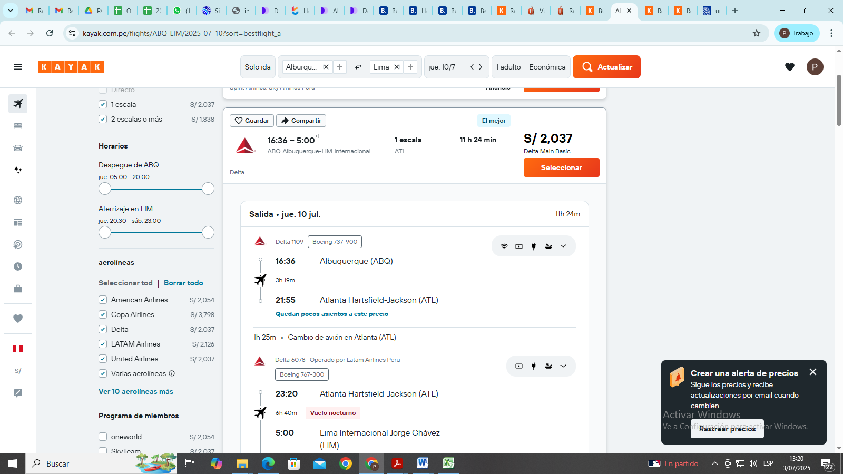

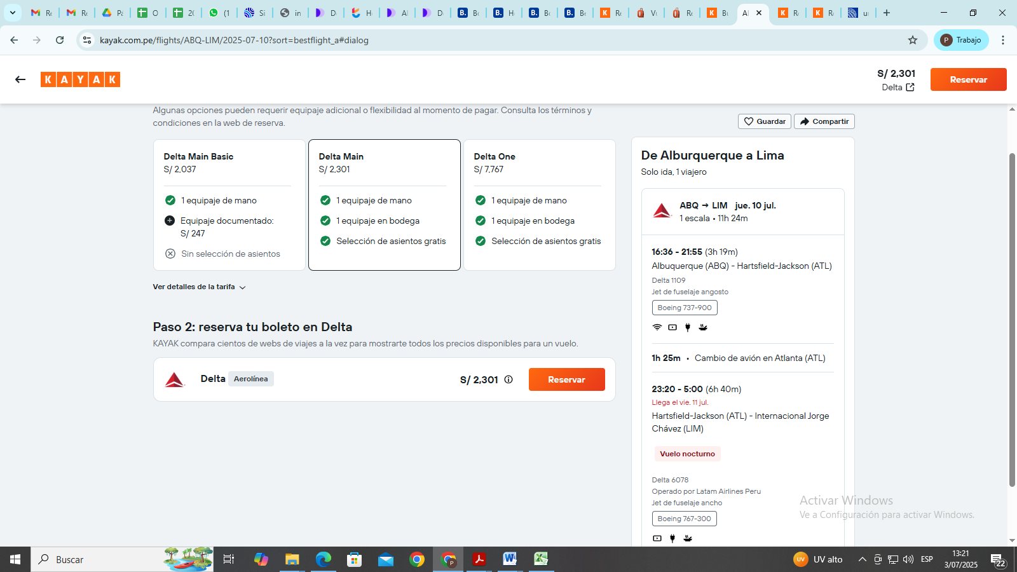

Link

https://www.google.com/travel/flights/booking?tfs=CBwQAhpiEgoyMDI1LTA3LTEwIh8KA0FCURIKMjAyNS0wNy0xMBoDSUFIKgJVQTIDMjIyIh8KA0lBSBIKMjAyNS0wNy0xMBoDTElNKgJVQTIDODU0KAFqBwgBEgNBQlFyBwgBEgNMSU1AAUgBcAGCAQsI____________AZgBAg&tfu=CnRDalJJWkdsVFNtdEJMVVJyVDBGQlFVVm9ibWRDUnkwdExTMHRMUzB0TFdObGMyZ3hNRUZCUVVGQlIyaHRlVWR6U1dGb1pFVkJFZ3RWUVRJeU1ueFZRVGcxTkJvTENLL0VEQkFDR2dOUVJVNDRISENXd3dNPRICCAAiAA